太阳能并网逆变器的方案设计，有完整硬件模块以及算法
来源：EEFOCUS
要实现把太阳能电池上的低直流电能能够并网供电，就需要一种逆变装置，这种逆变装置要求能够把低的直流电变换成与电网电压幅度、频率、相位均相同的正弦交流电，才能保证可靠的并网供电。而实现逆变的主要部分就是逆变控制器。本方案拟采用单片FPGA来实现太阳能并网逆变控制器的功能，其实现整体框图如图1所示。
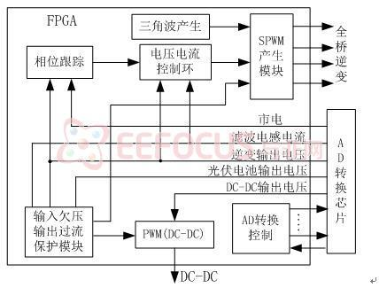
图1 基于FPGA的太阳能并网逆变控制器整体框图
首先数据采集芯片在FPGA的控制下采集的市电电压与逆变器输出电压进行锁相，保证了逆变器输出电压与市电电压保持相位一致，用锁相环输出的正弦信号作为电压电流双环控制的基准信号。电压电流控制环在基准信号、滤波电感电流、输出电压的反馈信号的控制下通过PI调节等控制策略产生用于SPWM的调制波，该调制波与三角波通过SPWM产生模块即可产生SPWM波作为全桥逆变开关管的开关控制信号。
芯片中还有用于DC-DC的PWM控制信号，通过采集DC-DC输出电压值来实时调节PWM脉冲宽度，保证DC-DC输出的高直流电压的稳定。输入欠压输出过流保护模块保证在光伏电池输出电压过低时、输出过流时及时关断SPWM和PWM信号，保证设备的安全。

1．电压电流双环控制
电压外环电流内环的双环控制方案是高性能逆变电源的发展方向之一，双环控制方案的电流内环扩大逆变器控制系统的带宽，使得逆变器动态响应加快，非线性负载适应能力加强，输出电压的谐波含量减小。本设计拟采用以滤波电感电流为内环被控量的电感电流内环电压外环双闭环控制。
电感电流内环电压外环控制方式的控制原理框图如图2所示，电压给定信号与输出电压反馈信号比较得到电压误差，经过PI电压调节器产生电感电流给定信号，再与电感电流反馈信号比较而得的电流误差信号经过PI电流调节器形成控制量，对逆变器实施控制。
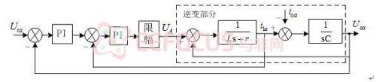
图2 电压外环电感电流内环的双闭环控制结构框图
在这个双环控制方案中，电流内环采用PI调节器，电流调节器的比例环节用来增加逆变器的阻尼系数，使整个系统工作稳定，并且保证有很强的鲁棒性；电流调节器的积分环节用来使电流环稳态误差小。电压外环也采用PI调节器，电压调节器的作用是使得输出电压波形瞬时跟踪给定值。这种电流内环电压外环双环控制的动态响应速度十分快，并且静态误差较小。其FPGA内部的硬件实现原理如图3所示。
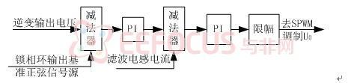
图3 电压电流双环控制硬件原理图
图3中PI控制器输出信号m(t)与输入信号e(t)的关系为：
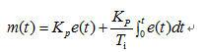
则PI算法的S域的传递函数为：
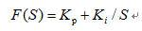
其中，、分别为比例和积分环节系数，当采样周期很短时，映射到Z域有：
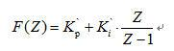
将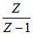按泰勒级数展开，有：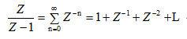
若取泰勒级数展开式的前两项，则PI算法的Z域传递函数为：
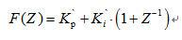
显然，在离散系统中，积分表示累加求和，这样我们就不难构造工程上的硬件PI算法了。图4是硬件PI算法结构的运算流程。
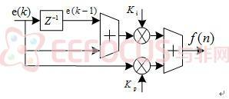
图4 PI调节器硬件实现电路
图5所示为电压外环电感电流内环双闭环控制逆变系统输出负载突变时的电压电流SIMULINK仿真结果，从上到下依次为突加负载、突卸负载、负载不变的仿真结果。从仿真结果中可以看出，在负载变化后，系统能较快进入稳定状态，并且在负载变化的前后，输出的电压值基本不变。这说明电压外环电感电流内环双闭环控制逆变系统不仅具有较好的动态性能，也具有较好的稳态性能。
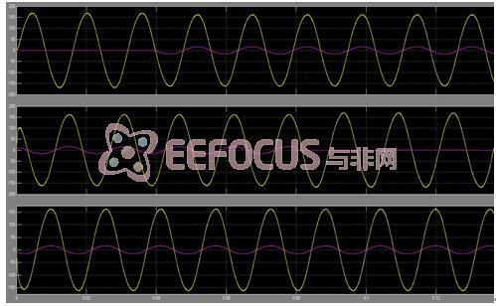
图5 电压外环电感电流内环PI控制SIMULINK仿真结果
2.SPWM波形产生
SPWM波产生原理如图6所示，正弦基准信号与三角载波进行比较，当正弦波大于三角波时，一路SPWM为正；当正弦波小于三角波时，一路SPWM为负。实际中的与三角波进行调制的并不是直接的正弦基准信号，而是正弦基准信号通过电压电流双闭环后产生的调制波U₀与三角波进行比较调制的，这样才能保证对逆变输出电压的实时控制。AH、AL即为调制波与三角载波比较而来。
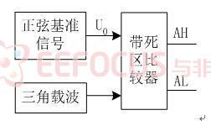
图6 SPWM波产生原理
其三角载波可利用10位有符号可逆计数器来实现的，利用其循环加减来产生数字化三角载波，即从-512计数到511，再从511返回到-512。加减计数器每进行一次计数所需要的时间即为数字化三角载波周期的一半。因此，计数时钟周期T_{O}、数字化三角载波峰峰值P以及三角载波周期T_{C}三者之间的关系为：T_{C}=2T_{O}P。
由于开关管固有开关时间t_{s}的影响，开通时间t_{on}往往小于关断时间t_{off}，因此容易发生同臂两开关管同时导通的短路故障。为避免这种故障的发生，通常要设置开关死区△t，以保证同桥臂上的一只开关管可靠关断后，另一只开关管才能开通。本文中的死区设置原理如图7所示，首先将调制波加和减一个常数分别得到和，然后通过三角波与比较得到AH，三角波与比较得到AL，这样就会得到一个死区，并且死区时间可通过常数来调节，越大，死区时间越长，反之越短。
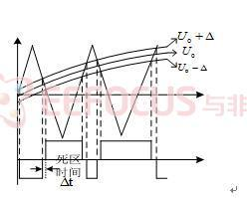
图7 带死区比较器原理
带死区的比较器已通过简单的VHDL语言编程实现了，其关键语句如下：
IF ((sin_C1-S)>=triangle) THEN
spwm1_c1<=&#39;1&#39;;
ELSE
spwm1_c1<=&#39;0&#39;;
END IF;
IF ((sin_C1+S) <= triangle)THEN
spwm2_c1<=&#39;1&#39;;
ELSE
spwm2_c1<=&#39;0&#39;;
END IF;
其中S为设置死区的参数，(sin_C1-S)>=triangle表示三角波与的比较来生成spwm1，(sin_C1+S) <= triangle表示三角波与的比较来生成spwm2。
3.谐波抑制技术
上节的SPWM调制技术实际上就是一种很好的谐波抑制技术，方波调制尽管直流利用率高，但输出电压的谐波含量也高，且正弦度较差；而SPWM调制能获得较好的正弦波，目前已被广泛应用，但其谐波问题仍然不可忽视。在光伏发电SPWM 逆变电源中，逆变电源产生的3～20次谐波含量比较大，理论上有源滤波器虽然可以有效地抑制谐波，但由于其技术复杂、成本较高，而未能获得广泛应用。在实际应用中，由于无源滤波器成本低，相对于有源滤波器更加稳定、可靠，无源滤波器既可以抑制谐波，也可以进行无功补偿，因此，本设计采用无源滤波器来抑制谐波。
在逆变器输出级采用LC低通滤波器，为了进一步降低高频纹波，每个半桥电路采用四阶Butterworth滤波器，电路结构如图8所示。
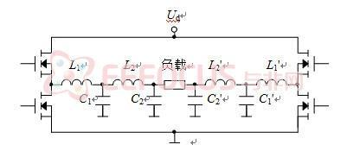
图8 逆变输出LC低通滤波器
这里电感L₁的选择的至关重要，除了满足滤波要求之外，它还直接决定着开关管的最大开关电流，开关管开关电流的大小决定着最大可能的输出功率，当电感L₁选得较大时，虽然滤波效果好，但开关电流小，输出不了大的功率，L₁选得较小时开关管的电流较大，功率损耗增大，且影响开关管的安全。所以L₁值的大小要综合考虑。C₁由开关管频率和逆变输出频率（50Hz）来确定。一般取截止频率为开关频率的1/10~1/20；L₂、C₂的主要作用是进行二次滤波，取值较为灵活。由于电路对称，因而对称的另一侧滤波器参数与本侧相同。
4.相位跟踪
相位跟踪采用数字跟踪技术，在FPGA内部实现，实现市电的相位与逆变器输出的正弦电压的相位一致，从而才能保证可靠的并网。相位跟踪实现原理如图9所示。
将DC-AC输出信号和50Hz市电信号经过AD采样后分别通过一个比较器，使其变换为50%占空比的方波数字信号，将两个方波信号通过一个异或门鉴相后可以得到DC-AC输出信号和50Hz市电信号相位的差值，将此差值通过一个数字环路滤波器滤除鉴相器输出的高频分量，数字环路滤波器输出控制FPGA内部正弦信号发生器产生信号的相位，从而有效调节DC-AC输出信号的相位，使其与50Hz市电同步。
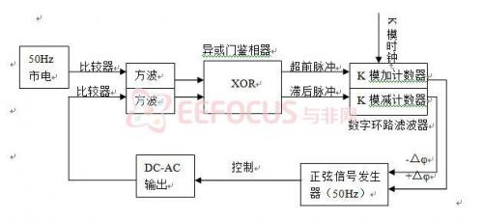
图8 相位跟踪模块
5.PWM波形产生
由于光伏电池的直流电压较低，一般为几十伏，而电网电压为220的有效值，所以要采取升压的方式，升压的方式有两种：一种是在逆变后正弦交流电后面采用变压器升压，另一种是在光伏电池输出后采用DC-DC变换。由于从较低的电压升到高压的工频变压器不易做，效率也较低，而采用DC-DC变换具有效率高，所以本设计拟采用第二种方案。
DC-DC变换环节的PWM产生原理与SPWM原理类似，通过采集DC-DC输出电压值来调节PWM脉冲的宽度，保证DC-DC输出的直流高压稳定。
6.AD转换控制
由于本设计要采集滤波电感电流、逆变输出电压、市电电压等五路数据，要用到AD转换芯片，其转换控制逻辑仍在此片FPGA中实现，由FPGA的专用时钟引脚给AD转换芯片提供时钟，其他的读、写、转换结束等控制逻辑具有FPGA实现。
7.保护模块
对于负载过流以及逆变输入直流电压的欠压保护功能的实现，本设计方法是在FPGA内部设计一个保护控制模块：将AD转换器采集到的输出电流值和逆变输入直流电压值与设定的电流、电压值相比较，当其中一路的电压值小于或电流值大于所设定的值时，输出过压过流保护信号至SPWM产生模块，封锁SPWM信号的输出，使输出全为低电平，从而达到了保护开关管及负载的目的。

